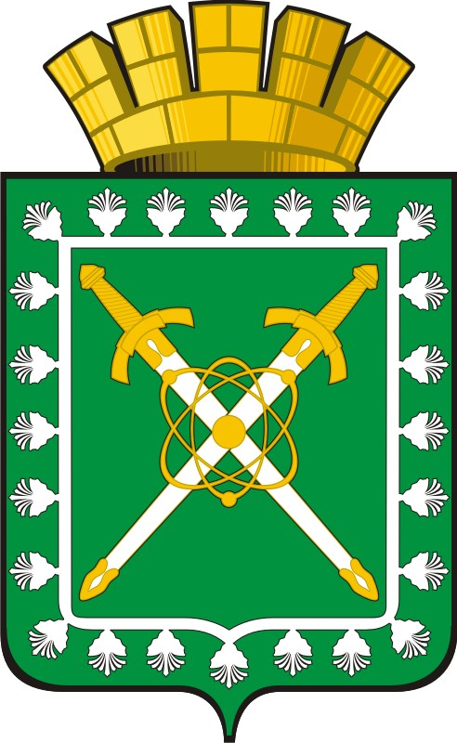

МУНИЦИПАЛЬНОЕ КАЗЕННОЕ УЧРЕЖДЕНИЕ

«УПРАВЛЕНИЕ ОБРАЗОВАНИЯ АДМИНИСТРАЦИИ

ГОРОДСКОГО ОКРУГА «ГОРОД ЛЕСНОЙ»
от 02.10.2017 № 169
П Р И К А З

О внесении изменений в приказ начальника муниципального казенного учреждения «Управление образования администрации городского округа «Город Лесной» от 25.09.2017 № 161 «Об увеличении с 1 октября 2017 года фонда оплаты труда работников муниципальных учреждений»

В связи с внесением изменений в постановление администрации городского округа «Город Лесной» от 28.09.2017 № 1190 «О внесении изменений в постановление администрации городского округа «Город Лесной» от 20.09.2017 № 1169 «О повышении с 1 октября 2017 года фонда оплаты труда работников муниципальных учреждений»,

ПРИКАЗЫВАЮ:

1. Внести изменение в приказ начальника муниципального казенного учреждения «Управление образования городского округа «Город Лесной» от 25.09.2017 № 161 «Об увеличении с 1 октября 2017 года фонда оплаты труда работников муниципальных учреждений» изложив пп.1.1. пункта 1 в новой редакции:
«1.1. Увеличить (индексировать) с 1 октября 2017 года на 4 процента фонды оплаты труда работников дошкольных и общеобразовательных организаций (за исключением педагогических, инженерно-технических, административно- хозяйственных, производственных, учебно-вспомогательных, медицинских и иных работников, осуществляющих вспомогательные функции, перечень которых устанавливается Министерством общего и профессионального образования Свердловской области), работников организаций дополнительного образования детей (за исключением педагогических), работников прочих организаций образования и культуры, работников организаций физической культуры и спорта, работников единых дежурно-диспетчерских служб.
Увеличение (индексацию) фонда оплаты труда работников, указанных в пп. 1.1 пункта 1 произвести за исключением фонда оплаты труда руководителей учреждений, их заместителей и главных бухгалтеров.».
2. Настоящий приказ разместить на сайте МКУ «Управление образования».
3. Контроль исполнения настоящего приказа оставляю за собой.

Заместитель начальника МКУ «Управление
образования» И.А.Иванов

